

实 训 手 册

实习类型： 生产实训

学 院： 软件学院

专 业： 软件工程

班 级： 18级软件测试班

学 号： 201826704019

姓 名： 王君

指导教师： 张鹏飞

实习单位： 软通动力技术服务有限公司

**目录**

一、项目名称 11

二、意义背景 11

三、需求分析 11

四、功能设计 13

4.1 概要设计 13

4.1.1 功能概要 13

4.1.2 系统整体功能流程图 15

4.1.3 系统数据流图 16

4.2 详细设计 16

4.2.1登录注册 16

4.2.2 主界面 17

五、 数据库设计 19

5.1 数据库设计概述 19

5.2 数据库逻辑结构设计 19

5.3 数据库物理结构设计 19

5.4 数据库安全设计 22

5.5 数据表结构 23

六、 亮点设计 25

6.1 用户密码加密处理 25

6.2 手机号+验证码登录 26

6.3 回收站 27

6.3 分享文件 28

6.4 群组管理 29

6.5 签到管理 31

七、 运行截图 32

7.1 登录注册 32

7.2 首页个人账号操作 35

7.3 文件操作 37

7.4 群组操作 40

八、 实习总结 42

实习报告

# 一、项目名称

简存云

# 二、意义背景

由于实习公司的要求，运用主要以hadoop的技术框架为主，配合后端Java的代码的综合使用，学会使用springboot。同时，运用在实习期间学到的知识，基于springboot+hadoop+mysql+mybatis框架，前端使用bootstrap框架，后端使用spring boot为主，完成项目的登录、注册、密码找回、数据展示、上传、下载、重命名、删除、签到等功能。

# 三、需求分析

|  |  |  |  |
| --- | --- | --- | --- |
| **主要业务** | **Story模块** | **主要功能** | |
| 创  建  用  户  空  间 | 注册 | 用户可以通过手机号+验证码和邮箱账号+验证码两种方式进行注册，以防止恶意注册。注册成功后，用户可通过输入用户名和密码登录账号、手机号+验证码、邮箱账号+密码三种方式登录。用户忘记密码时可通过邮箱找回密码。用户在登录平台后可以创建群组发起签到和加入他人群组进行签到。为提高用户账号的安全性，用户退出登录账号后需要重新登录才能查看网盘内容。 |

|  |  |  |
| --- | --- | --- |
| 文  件  云  盘  存  储 | 上传文件 | 用户可以把自己的文件上传到网盘上，并可跨终端随时随地下载。为提升用户使用体验，用户可以选择按文件类型显示文件。同时，用户可根据自己的需求选择将文件从网盘中移除，若用户想同时删除同一目录下的多个文件，用户可选择需要删除的文件后进行批量删除。为防止用户误删导致文件丢失，用户删除的文件会放入回收站，用户可以在回收站选择恢复文件。为方便用户对网盘中的文件进行识别和管理，用户可对网盘中的文件或文件夹进行重命名，并且用户可以随时预览 |
| 下载文件 |
| 文件分类 |
| 删除文件 |
| 回收站 |
| 修改文件/文件夹名 |
|  | 文件预览 | 文件。 |
| 群  组  管  理 | 创建群组 | 用户在登录后，可以自己创建群组和加入他人群组。作为群主可以删除、上传、下载、修改群文件和删除、添加群成员，而作为群成员只可以上传、下载群文件，对于其他群成员不能进行任何操作。 |
| 加入群组 |
| 签  到  管  理 | 发起签到和签到 | 用户在创建或进入群组后，作为群主就可以发布签到和查看签到记录，作为群成员只有在规定时间内完成签到，才算签到成功，超过此时间范围，则视为无效。 |
| 查看签到记录 |

# 四、功能设计

## 4.1 概要设计

### 4.1.1 功能概要

**（1）注册**：新用户在第一次使用本网盘系统时，需要进行注册。用户输入自己的用户名、密码以及要绑定的邮箱等信息，并且进行真人验证码验证后即可注册成功。

**（2）登录/退出**：用户可以输入用户名和密码、手机号+验证码、邮箱账号+密码三种方式来登录自己的账号，进入主界面。

**（3）找回密码**：用户忘记密码时，可以点击找回密码按钮进入到找回密码界面，通过输入账号所绑定邮箱找回密码，或者输入手机号获得验证码进行登录。

**（4）修改密码：**用户若有修改密码需求，可以在登录平台后，点击修改密码按钮，通过输入原密码验证通过后，设置新的密码。

**（5）群组：**用户可以通过输入群组名和口令便可以创建一个群组，通过输入口令便可加入一个群组。在群组中，群成员可以上传、下载文件。

**（6）签到：**用户在加入群组后就可参加签到，如果用户自己创建一个群组，则可以发起签到。只有在规定时间内完成签到才有效，超过此时间则视为无效，用户可以随时查看签到记录。

**（7）上传**:用户可以在界面点击上传按钮就可以上传本地的文件至个人文件，在此文件夹下的所有文件只有用户本人才可以查看。

**（8）下载**: 用户在选择所要下载的文件后，就可以实现单个或者批量下载。

**（9）文件分类**: 为方便用户查看和管理网盘文件，网盘对用户上传的文件进行了文件类型分类，其中包括：全部文件、文档、图片、音频、视频、压缩文件和其他文件。用户点击不同的分类，将会出现符合类型的文件。

**（10）文件搜索：**为方便用户快速查看网盘文件，用户可以通过输入文件名来实现快速查找。

**（11）回收站**: 用户删除文件后, 文件将进入回收站. 进入回收站的文件, 会形成文件列表。用户可以选择对回收站内的文件进行恢复操作或者删除，同时还有批量删除、批量还原的便捷操作。

**（12）文件操作**：用户可以对网盘上的文件进行创建新文件夹，文件及文件夹重命名等功能。

### 4.1.2 系统整体功能流程图

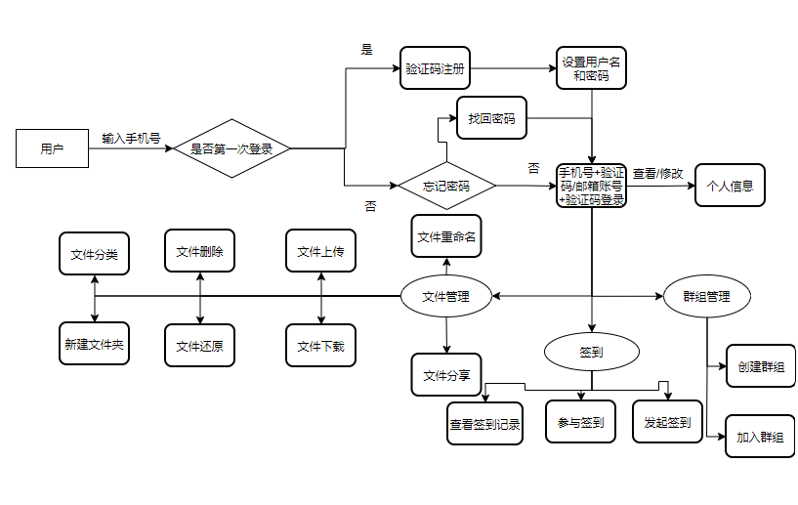

4-1-1 系统整体功能流程图

### 4.1.3 系统数据流图

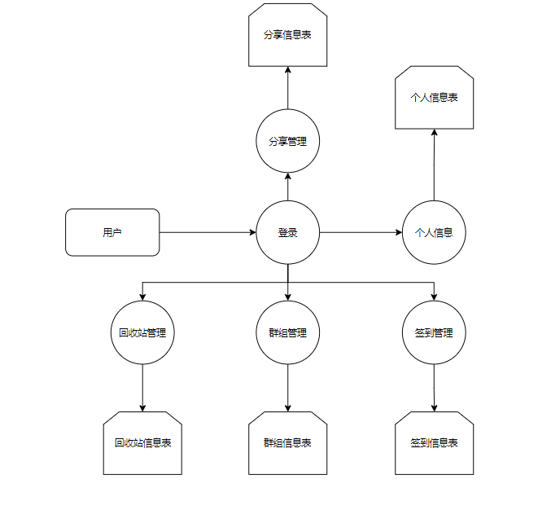

4-1-2 系统数据流图

## 4.2 详细设计

### 4.2.1登录注册

1. 注册

用户输入用户名、密码以及个人邮箱在简存云云盘上注册自己的账号。

（2）登录

用户完成注册后，可以通过用户名+密码、邮箱账号+密码、手机号+验证码三种方式登录简存云云盘。

（3）修改密码：用户可以根据个人需求，通过输入原密码验证的方式设置新密码。

（4）忘记密码：若用户忘记密码，可以通过邮箱或者手机号的方式找回原密码。

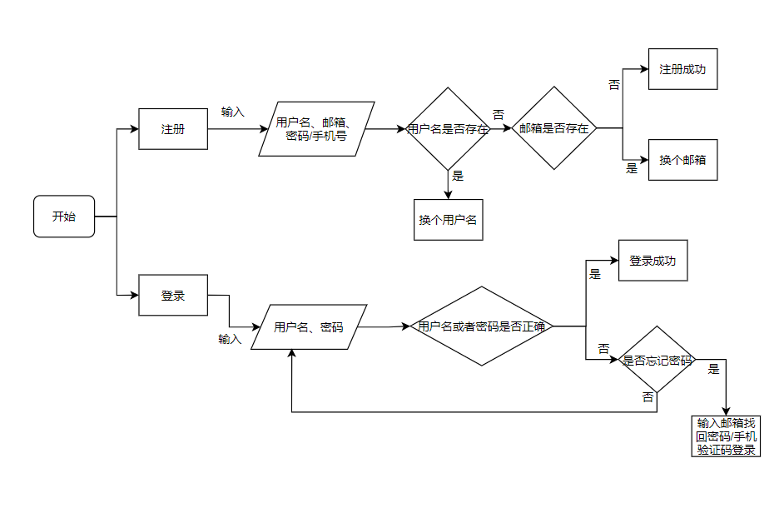

图4-2-1 登录注册功能流程图

### 4.2.2 主界面

用户登录成功后进入平台主界面。主界面主要由四部分组成：顶部导航栏、侧边导航栏、快捷操作以及文件管理。

其中顶部导航栏包含个人用户名、修改密码、文件搜索、签到以及退出；

侧边导航栏包括个人文件、群组文件、收藏文件、回收站、文件分类（视频、音频、图片、压缩包、文档）、签到记录；

快捷操作包括上传文件、创建文件夹、批量删除和批量下载操作按钮。

快捷操作包括上传文件、创建文件夹以及批量删除操作按钮；

文件管理负责文件的删除、重命名、下载、分享、收藏操作。

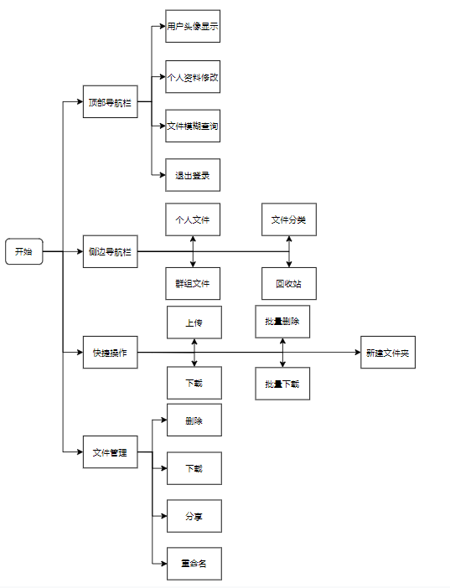

图4-2-2 主页面功能流程图

# 数据库设计

## 5.1 数据库设计概述

本系统采用MySQL数据库进行开发，本系统共有三张表。

## 5.2 数据库逻辑结构设计

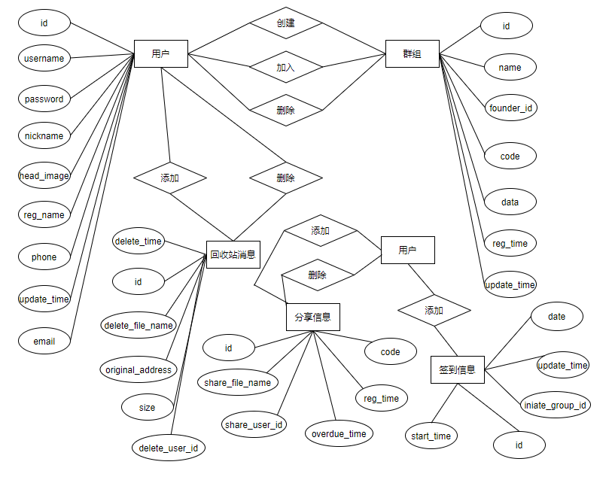

图5-2-1 数据库逻辑结构设计图

## 5.3 数据库物理结构设计

CREATE TABLE `users` (

`id` int(11) AUTO_INCREMENT COMMENT '主键Id',

`username` varchar(20) NOT NULL COMMENT '用户名',

`password` varchar(255) NOT NULL COMMENT '密码',

`nickname` varchar(20) NOT NULL DEFAULT '' COMMENT '昵称',

`head_image` varchar(255)NOT NULL DEFAULT 'default.jpg' COMMENT '头像地址',

`phone` varchar(20) COMMENT '手机号',

`email` varchar(20) COMMENT '邮箱',

`reg_time` datetime NOT NULL DEFAULT CURRENT_TIMESTAMP COMMENT '注册时间',

`update_time` datetime NOT NULL DEFAULT CURRENT_TIMESTAMP ON UPDATE CURRENT_TIMESTAMP COMMENT '修改时间',

PRIMARY KEY (`id`),

UNIQUE KEY `sku_users_username` (`username`) USING BTREE,

UNIQUE KEY `sku_users_phone` (`phone`) USING BTREE,

UNIQUE KEY `sku_users_email` (`email`) USING BTREE

)ENGINE=INNODB AUTO_INCREMENT=1 DEFAULT CHARSET=utf8 ROW_FORMAT=REDUNDANT COMMENT='用户表';

CREATE TABLE `group` (

`id` int(11) AUTO_INCREMENT COMMENT '主键Id',

`name` varchar(20) NOT NULL COMMENT '群组名',

`founder_id` int(11) NOT NULL COMMENT '创始人Id',

`code` varchar(20)COMMENT '邀请码',

`data` blob COMMENT '群组数据',

`reg_time` datetime NOT NULL DEFAULT CURRENT_TIMESTAMP COMMENT '创建时间',

`update_time` datetime NOT NULL DEFAULT CURRENT_TIMESTAMP ON UPDATE CURRENT_TIMESTAMP COMMENT '修改时间',

PRIMARY KEY (`id`),

CONSTRAINT `fk_emp_group_founderid` FOREIGN KEY(`founder_id`) REFERENCES `users`(`id`)

)ENGINE=INNODB AUTO_INCREMENT=1 DEFAULT CHARSET=utf8 ROW_FORMAT=REDUNDANT COMMENT='群组表';

CREATE TABLE `share` (

`id` int(11) AUTO_INCREMENT COMMENT '主键Id',

`share_file_name` varchar(255) NOT NULL COMMENT '分享文件名',

`share_user_id` int(11) NOT NULL COMMENT '分享用户Id',

`code` varchar(20) COMMENT '分享码',

`reg_time` datetime NOT NULL DEFAULT CURRENT_TIMESTAMP COMMENT '分享时间',

`overdue_time` datetime NOT NULL DEFAULT CURRENT_TIMESTAMP COMMENT '过期时间',

PRIMARY KEY (`id`),

CONSTRAINT `fk_emp_share_share_user_id` FOREIGN KEY(`share_user_id`) REFERENCES `users`(`id`)

)ENGINE=INNODB AUTO_INCREMENT=1 DEFAULT CHARSET=utf8 ROW_FORMAT=REDUNDANT COMMENT='分享表';

CREATE TABLE `recyclebin` (

`id` int(11) AUTO_INCREMENT COMMENT '主键Id',

`delete_file_name` varchar(255) NOT NULL DEFAULT '' COMMENT '删除文件名',

`original_address` varchar(255) NOT NULL COMMENT '原始路径',

`size` bigint NOT NULL DEFAULT 0 COMMENT '文件大小',

`delete_user_id` int(11) NOT NULL COMMENT '删除用户Id',

`delete_time` datetime NOT NULL DEFAULT CURRENT_TIMESTAMP COMMENT '删除时间',

PRIMARY KEY (`id`),

CONSTRAINT `fk_emp_recyclebin_delete_user_id` FOREIGN KEY(`delete_user_id`) REFERENCES `users`(`id`)

)ENGINE=INNODB AUTO_INCREMENT=1 DEFAULT CHARSET=utf8 ROW_FORMAT=REDUNDANT COMMENT='回收站';

CREATE TABLE `sign` (

`id` int(11) AUTO_INCREMENT COMMENT '主键Id',

`initiate_group_id` int(11) NOT NULL COMMENT '发起群组Id',

`data` blob COMMENT '签到数据',

`start_time` datetime NOT NULL DEFAULT CURRENT_TIMESTAMP COMMENT '开始时间',

`update_time` datetime NOT NULL DEFAULT CURRENT_TIMESTAMP COMMENT '修改时间',

PRIMARY KEY (`id`),

CONSTRAINT `fk_emp_sign_initiate_group_id` FOREIGN KEY(`initiate_group_id`) REFERENCES `group`(`id`)

)ENGINE=INNODB AUTO_INCREMENT=1 DEFAULT CHARSET=utf8 ROW_FORMAT=REDUNDANT COMMENT='回收站';

## 5.4 数据库安全设计

注册

手机注册短信验证

隐私空间

离开

个人文件只有本人有操作权限

一旦离开网页，则需再次验证登录

图5-4-1 数据库安全设计示意图

## 5.5 数据表结构

users

|  |  |  |  |  |  |
| --- | --- | --- | --- | --- | --- |
| 字段 | 类型 | 字段长度 | 描述 | 是否可为空 | 备注 |
| id | int | 11 | id | not null | 自增，主键 |
| username | varchar | 20 | 用户名 | not null |  |
| password | varchar | 255 | 密码 | not null |  |
| nickname | varchar | 20 | 昵称 | not null | DEFULT  “ ” |
| head_image | varchar | 255 | 头像地址 | not null | DEFAULT  default.jpg |
| phone | varchar | 20 | 手机号 | not null |  |
| email | varchar | 20 | 邮箱 | not null |  |
| reg_time | datetime |  | 注册时间 | not null | DEFAULT  CURRENT_TIMESTAMP |
| update_time | datetime |  | 修改时间 | not null | DEFAULT  CURRENT_TIMESTAMP |

group

|  |  |  |  |  |  |
| --- | --- | --- | --- | --- | --- |
| 字段 | 类型 | 字段长度 | 描述 | 是否可为空 | 备注 |
| id | int | 11 | Id | not null | 自增，主键 |
| name | varchar | 20 | 群组名 | not null |  |
| founder_id | int | 11 | 创始人id | not null |  |
| code | varchar | 20 | 邀请码 | not null |  |
| data | blob |  | 群组数据 | null |  |
| reg_time | datetime |  | 创建时间 | not null | DEFAULT  CURRENT_TIMESTAMP |
| update_time | datetime |  | 修改时间 | not null | DEFAULT  CURRENT_TIMESTAMP |

share

|  |  |  |  |  |  |
| --- | --- | --- | --- | --- | --- |
| 字段 | 类型 | 字段长度 | 描述 | 可否为空 | 备注 |
| id | int | 11 | id | not null | 自增，主键 |
| share_file_name | varchar | 255 | 分享文件名 | not null |  |
| share_user_id | int | 11 | 分享用户id | not null |  |
| code | varchar | 20 | 分享码 | not null |  |
| reg_time | datetime |  | 分享时间 | not null | DEFAULT  CURRENT_TIMESTAMP |
| overdue_time | datetime |  | 过期时间 |  | DEFAULT  CURRENT_TIMESTAMP |

recyclebin

|  |  |  |  |  |  |
| --- | --- | --- | --- | --- | --- |
| 字段 | 类型 | 字段长度 | 描述 | 是否可为空 | 备注 |
| id | int | 11 | id | not null | 自增，主键 |
| delete_file_name | varchar | 255 | 删除文件名 | not null | DEFAULT “” |
| original_address | varchar | 255 | 原始路径 | not null | DEFAULT “” |
| size | bigint |  | 文件大小 | not null | DEFAULT 0 |
| delete_user_id | int | 11 | 删除用户id | not null |  |
| delete_time | datetime |  | 删除时间 | not null | DEFAULT  CURRENT_TIMESTAMP |

sign

|  |  |  |  |  |  |
| --- | --- | --- | --- | --- | --- |
| 字段 | 类型 | 字段长度 | 描述 | 是否可为空 | 备注 |
| id | int | 11 | id | not null | 自增，主键 |
| initiate_group_id | int | 11 | 发起群组id | not null |  |
| data | blob |  | 签到数据 | null |  |
| start_time | datetime |  | 开始时间 | not null | DEFAULT  CURRENT_TIMESTAMP |
| update_time | datetime |  | 修改时间 | not null | DEFAULT  CURRENT_TIMESTAMP |

# 亮点设计

## 6.1 用户密码加密处理

@Override

**public** **void** **userRegister**(**User** user) {

**if** (userDao.findUserByUsername(user) != **null**) {

**throw** **new** **RuntimeException**("用户已经存在");

} **else** **if** (userDao.findUserByPhone(user) != **null**) {

**throw** **new** **RuntimeException**("手机号已经被注册");

} **else** **if** (userDao.findUserByEmail(user) != **null**) {

**throw** **new** **RuntimeException**("邮箱已经注册");

} **else** {

//添加用户前先对密码进行加密处理

user.setPassword(shaEncryptUtil.encryptPwd(user.getPassword()));

userDao.addUser(user);

}

}

**public** **void** **userRegister**(**User** user) {

**if** (userDao.findUserByUsername(user) != **null**) {

**throw** **new** **RuntimeException**("用户已经存在");

} **else** **if** (userDao.findUserByPhone(user) != **null**) {

**throw** **new** **RuntimeException**("手机号已经被注册");

} **else** **if** (userDao.findUserByEmail(user) != **null**) {

**throw** **new** **RuntimeException**("邮箱已经注册");

} **else** {

//添加用户前先对密码进行加密处理

user.setPassword(shaEncryptUtil.encryptPwd(user.getPassword()));

userDao.addUser(user);

}

}

## 6.2 手机号+验证码登录

@Override

**public** **User** **fastLogin**(**User** user, **String** code) {

//先将用户真实数据从数据库取出

**User** userInfo = userDao.findUser(user);

**if** (userInfo == **null**)

**throw** **new** **RuntimeException**("用户不存在");

//先判断用户手机号是不是空的,是则进行邮箱验证码的验证,否则进行手机验证码的验证,验证成功返回用户数据,失败返回null.

**return** "".equals(user.getPhone()) ?

**CodeUtil**.codeCheck(user.getEmail(), code, **CodeUtil**.CodeTypeEnum.EMAIL_CODE) ? userInfo : **null** :

**CodeUtil**.codeCheck(user.getPhone(), code, **CodeUtil**.CodeTypeEnum.PHONE_CODE) ? userInfo : **null**;

}

## 6.3 回收站

//回收站自动清空

**public** **static** **void** **setAutoCleanTime**() {

**String** autoCleanTime= **ResourceBundle**.getBundle("application").getString("spring.hadoop.recycleBin.autoCleanTime");

**String** []ss=autoCleanTime.split("\\*");

**long** autoTime=1;

**for** (**String** s:ss){

autoTime*=**Integer**.parseInt(s);

}

**RecycleBinServiceImpl**.autoCleanTime = autoTime/1000>0?autoTime/1000:1;

}

**static** {

setAutoCleanTime();

**final** **int**[] count = {1};

**final** **Runnable** beeper = () -> {

log.info("第"+ count[0] +"次回收站清理开始");

**Set**<**String**> list;

**if** (redisTemplate.hasKey("recycleBin")) {

list= redisTemplate.boundZSetOps("recycleBin").rangeByScore(0, **System**.currentTimeMillis());

**if** (list!=**null**){

**int** num=list.size();

log.info("本次共有"+num+"个需要清理的文件");

list.forEach(v-> {

**try** {

hadoopService.completelyDelete(v);

redisTemplate.boundZSetOps("recycleBin").remove(v);

recycleBinDao.deleteRecycleRecord(**new** **RecycleBin**(**HadoopServiceImpl**.HadoopUtil.getUserId(v)));

} **catch** (**IOException** e) {

e.printStackTrace();

}

});

log.info("清理完成，本次共清理"+ num +"个文件");

}

}**else** {

log.info("回收站空空如也");

}

count[0]++;

};

*//文件还原*

@Override

**public** **boolean** **reduction**(**String** recyclePath, **User** user) **throws** **IOException** {

**RecycleBin** recycleBin=**new** **RecycleBin**(**Integer**.parseInt(recyclePath.substring(recyclePath.lastIndexOf("/")+1)));

recycleBin=recycleBinDao.select(recycleBin);

**if** (!recycleBin.getUser().equals(user))

**throw** **new** **RuntimeException**("这不是你的文件！！！");

**boolean** code=update(recyclePath,recycleBin.getOriginalAddress());

**if** (code){

recycleBinDao.deleteRecycleRecord(recycleBin);

redisTemplate.boundZSetOps("recycleBin").remove(recyclePath);

}

**return** code;

}

## 6.3 分享文件

//分享文件

@Override

**public** **void** **shareFile**(**String** path,**Share** share) **throws** **IOException** {

copyFile(path,shareRootPath+"/"+share.getId());

shareDao.addShare(share);

}

//获得分享文件列表

@Override

**public** **Share** **getShareFile**(**Share** share) {

//先取出真实数据

**Share** tempShare=shareDao.selectShare(share);

//判断验证码是否正确

**if** (tempShare.getCode()==**null**||tempShare.getCode().equals(share.getCode()))

**return** tempShare;

**else**

**throw** **new** **RuntimeException**("验证码错误");

}

## 6.4 群组管理

//加入群组

@Override

**public** **void** joinGroup(Group group, User user, Group.Data.Power power) {

//先从数据库取出群组数据

Group tempGroup = groupDao.select(group);

Group.Data data;

**if** (tempGroup == **null**)

**throw** **new** RuntimeException("群组不存在!!!");

**if** (tempGroup.getFounder().equals(user))

**throw** **new** RuntimeException("你是群主!!!!!");

**if** (tempGroup.getCode()!=**null**&&!tempGroup.getCode().equals(group.getCode()))

**throw** **new** RuntimeException("您输入的邀请码不正确!!!!!");

//如果群组中的data不为空

**if** (tempGroup.getData() != **null**) {

//将取出的byte[]转成Data对象

data = Group.bytesToData(tempGroup.getData());

Map<User, Group.Data.Power> map = data.getMap();

**if** (map.containsKey(user))

**throw** **new** RuntimeException("你已经在群组中，无法重复加入.");

map.put(user, power);

//将修改后的Data对象重新写回byte[]

group.dataToBytes(**new** Group.Data(map));

} **else** {

group.dataToBytes(**new** Group.Data(user, power));

}

groupDao.updateData(group);

}

//退出群组

@Override

**public** **void** exitGroup(Group group, User user) {

//先从数据库取出群组数据

group = groupDao.select(group);

**if** (group == **null**)

**throw** **new** RuntimeException("群组不存在");

Group.Data data;

**if** (group.getFounder().getId() == user.getId())

//群主只能解散,退出必须要先转让

**throw** **new** RuntimeException("你是群主!!!!!");

**if** (group.getData() == **null**) {

**throw** **new** RuntimeException("这个群组是空的!!!");

} **else** {

//将取出的byte[]转成Data对象

data = Group.bytesToData(group.getData());

Map<User, Group.Data.Power> map = data.getMap();

**if** (!map.containsKey(user))

**throw** **new** RuntimeException("你不在当前群组中，无法退出");

map.remove(user);

//将修改后的Data对象重新写回byte[]

group.dataToBytes(**new** Group.Data(map));

}

groupDao.updateData(group);

}

//获取群组所有成员

@Override

**public** List<User> getGroupMember(Group group) {

List<User> users = **new** ArrayList<>();

group = groupDao.select(group);

**if** (group == **null**)

**throw** **new** RuntimeException("群组不存在");

//首先将群主加入list中

users.add(group.getFounder());

**if** (group.getData() != **null**) {

users.addAll(Group.bytesToData(group.getData()).getMap().keySet());

}

**return** users;

}

## 6.5 签到管理

//发起签到

@Override

**public** **void** createSignInfo(Sign sign, User user) {

**if** (!user.equals(groupService.getGroupInfo(sign.getGroup()).getFounder()))

**throw** **new** RuntimeException("只有群主才能发起签到");

signDao.addSignInfo(sign);

}

//签到

@Override

**public** **void** sign(Sign sign, User user) {

sign=signDao.select(sign);

**if** (sign==**null**)

**throw** **new** RuntimeException("签到信息不存在");

**if** (System.currentTimeMillis()>sign.getEndTime().getTime())

**throw** **new** RuntimeException("签到已过期");

**if** (sign.getData()!=**null**) {

Sign.Data data = Sign.bytesToData(sign.getData());

Map<User, Object> map = data.getMap();

**if** (map.containsKey(user))

**throw** **new** RuntimeException("你已经签到过了");

map.put(user, **new** Date());

sign.dataToBytes(data);

}**else** {

sign.dataToBytes(**new** Sign.Data(user,**new** Date()));

}

signDao.updateSignInfo(sign);

}

# 运行截图

## 7.1 登录注册

（1）注册

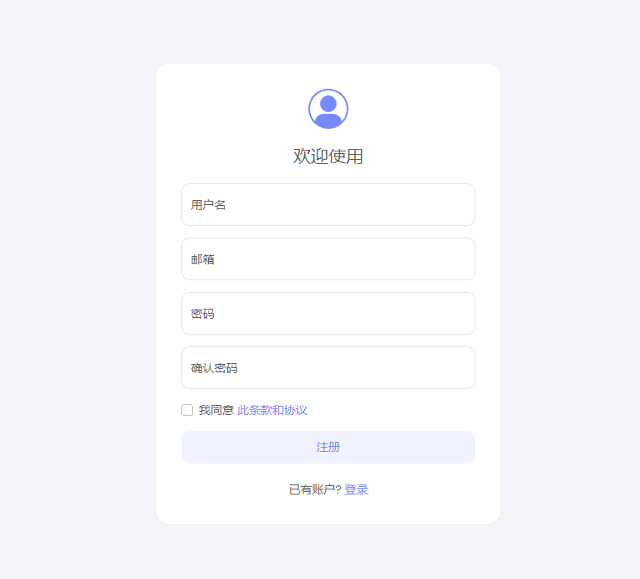

图7-1-1 注册界面效果图

1. 登录

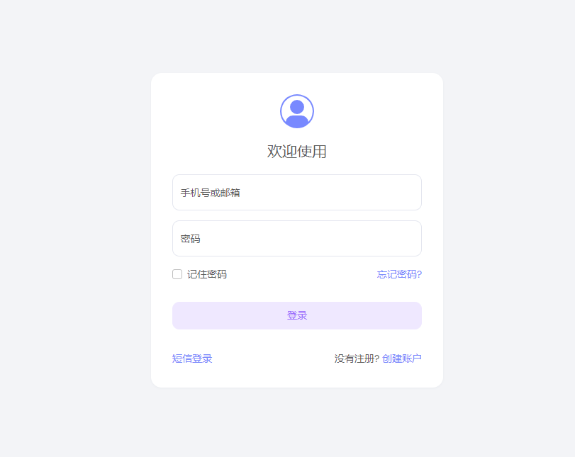

图7-1-2登录界面效果图

1. 忘记密码

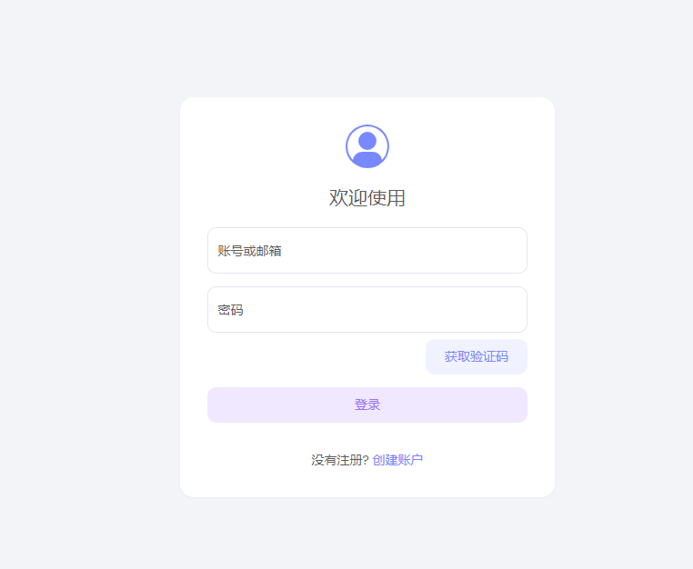

图7-1-3忘记密码界面效果图

## 7.2 首页个人账号操作

（1）修改密码

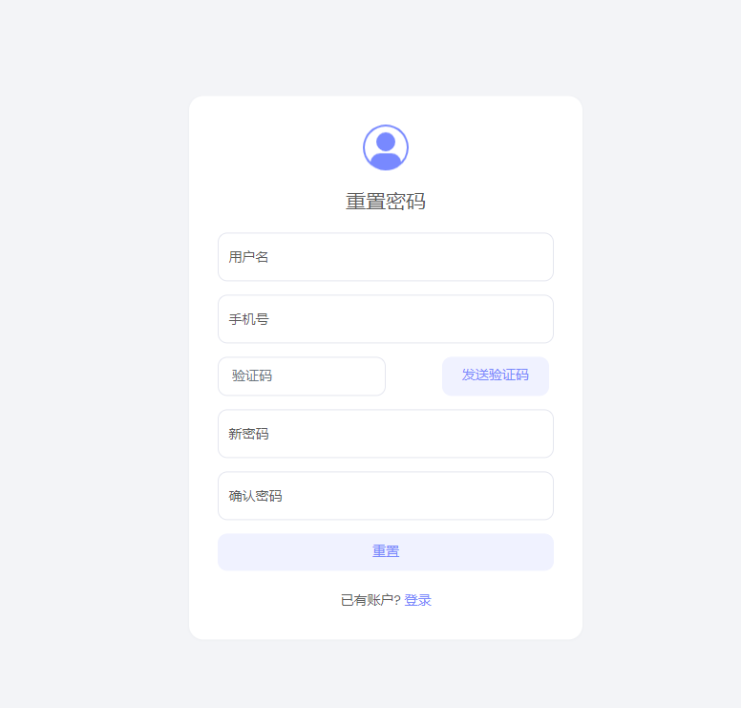

图7-2-1修改密码界面效果图

1. 签到

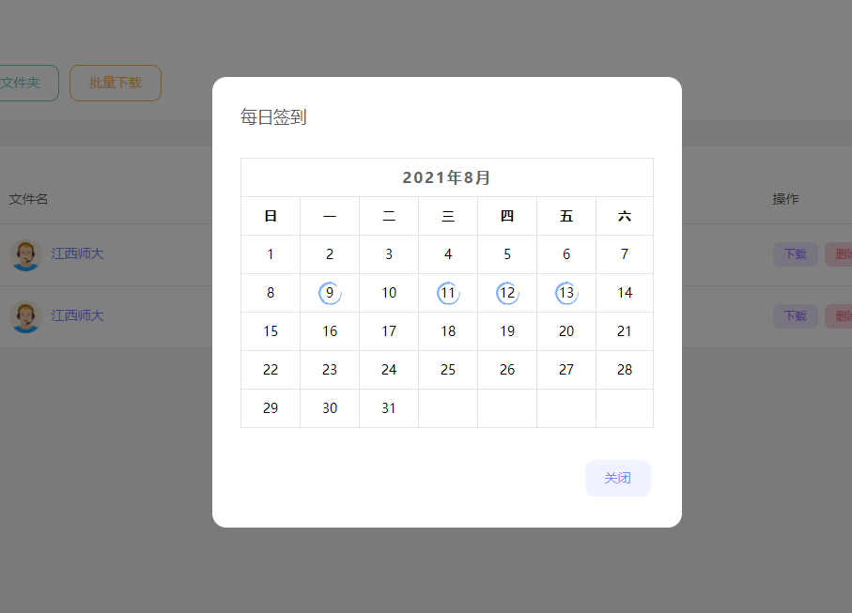

图7-2-2签到界面效果图

## 7.3 文件操作

（1）上传

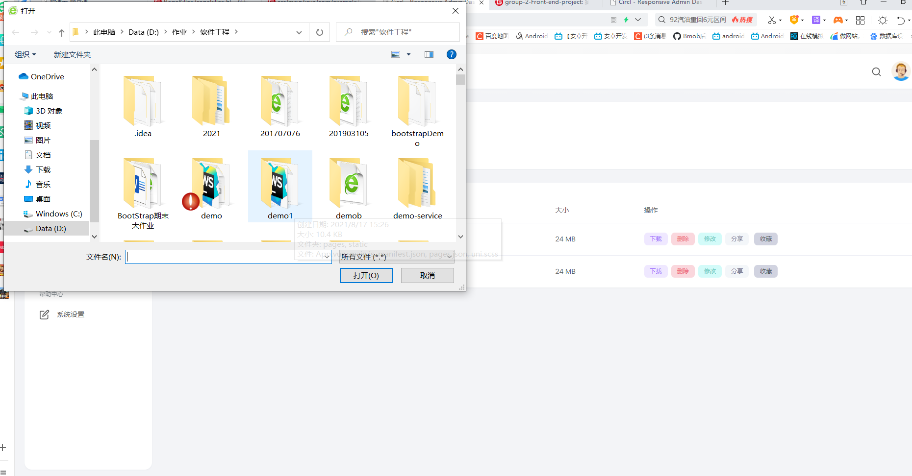

图7-3-1上传界面效果图

（2）新建文件夹

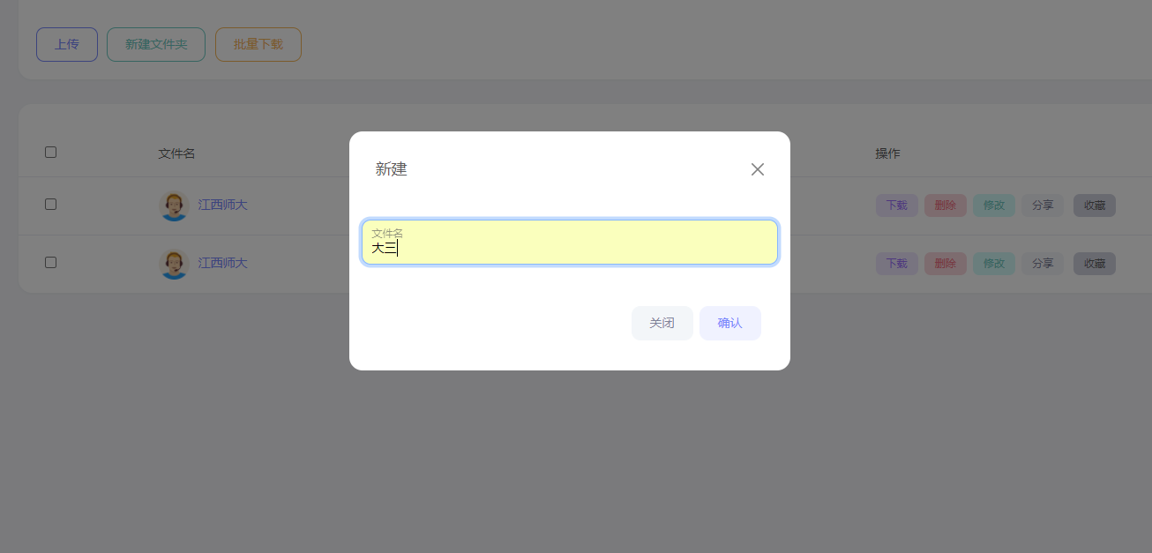

图7-3-2新建文件夹效果图

1. 批量下载

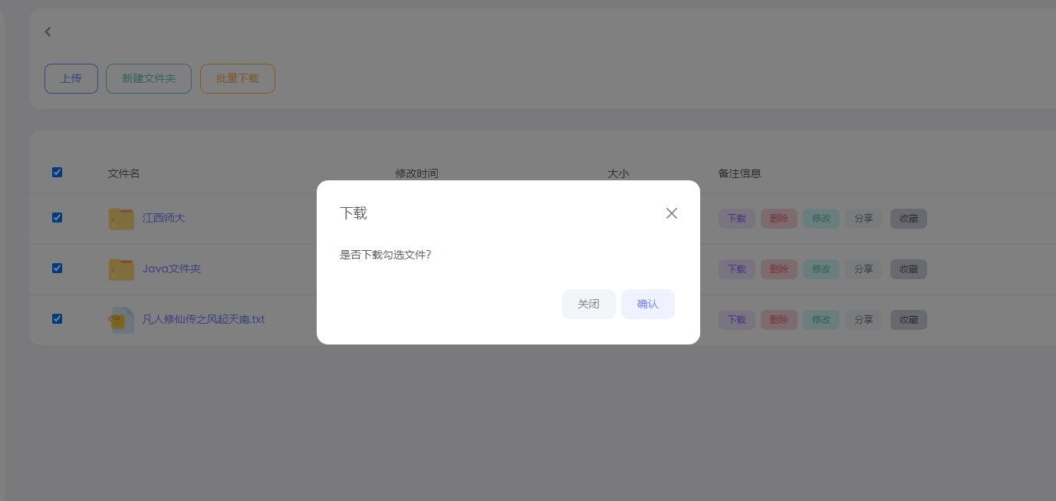

图7-3-3批量下载界面效果图

1. 回收站

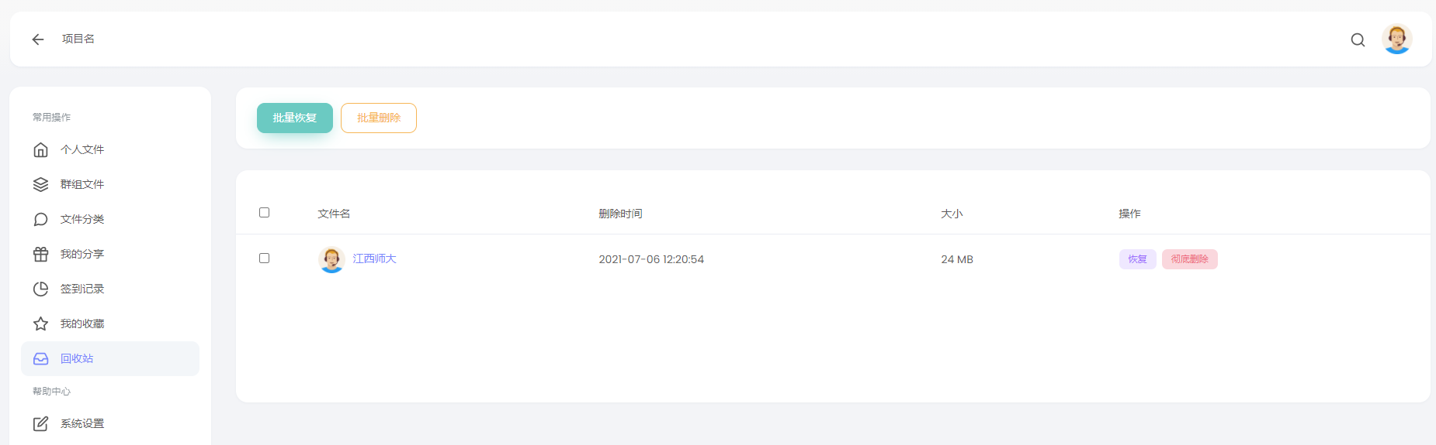

图7-3-4回收站界面效果图

1. 清空回收站

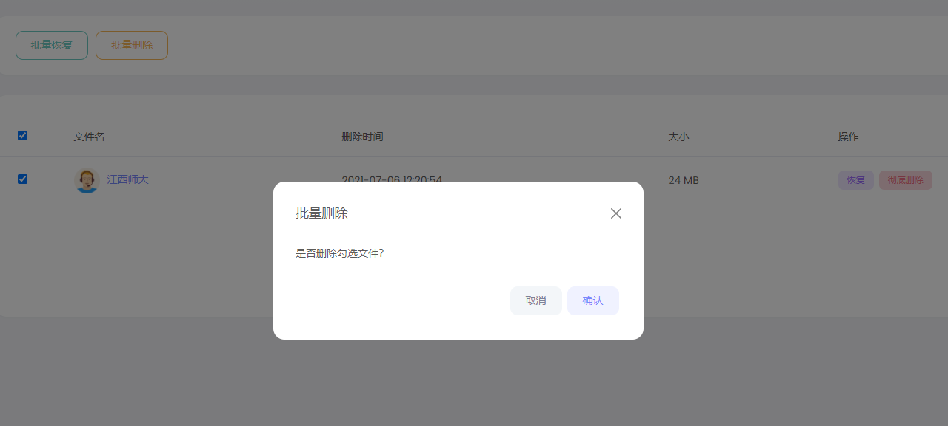

图7-3-5清空回收站界面效果图

1. 文件分类

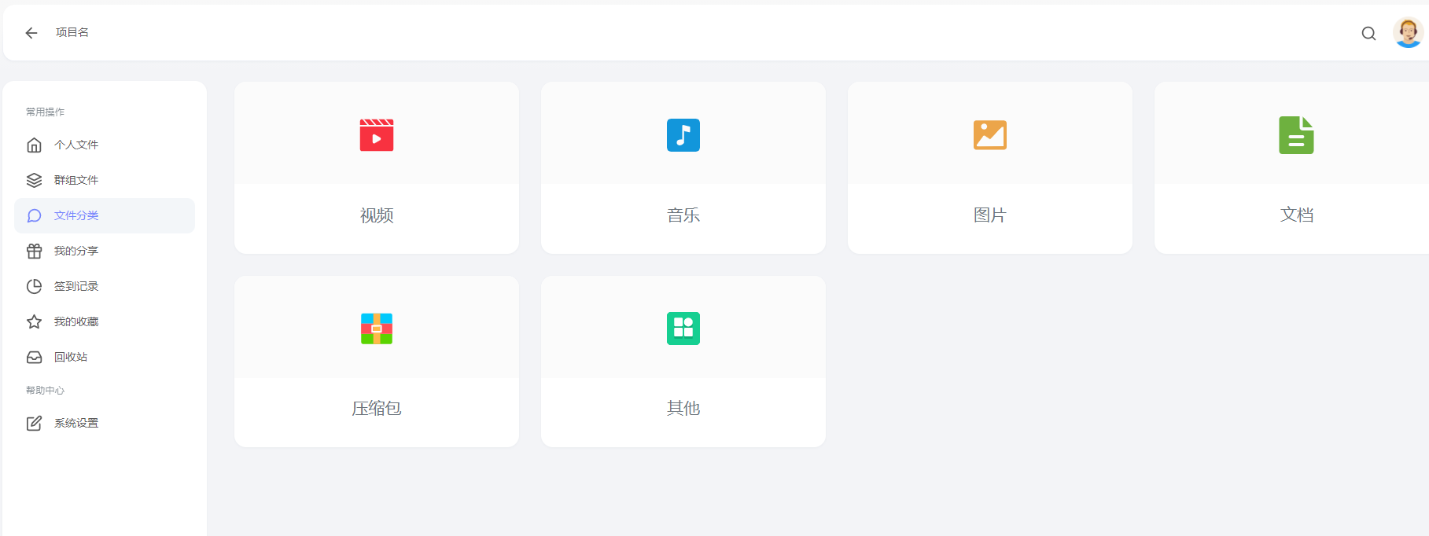

图7-3-6文件分类界面效果图

## 7.4 群组操作

(1)群组

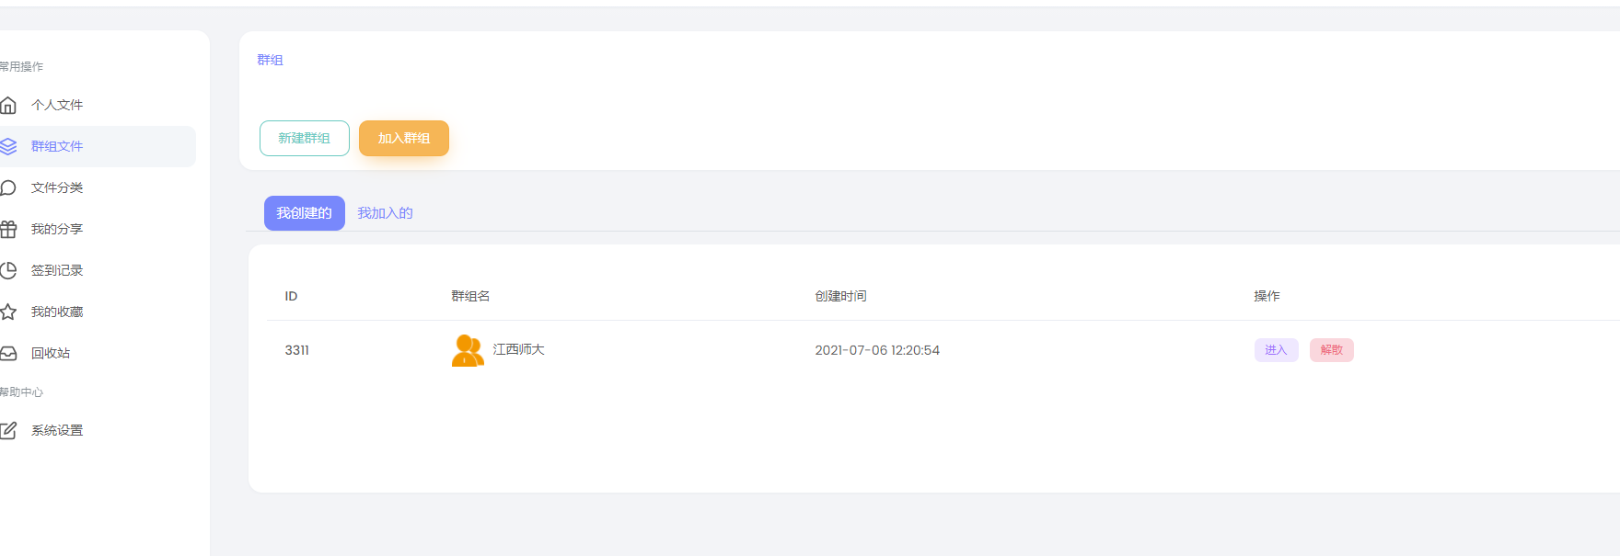

图7-4-1群组界面效果图

（2）新建群组

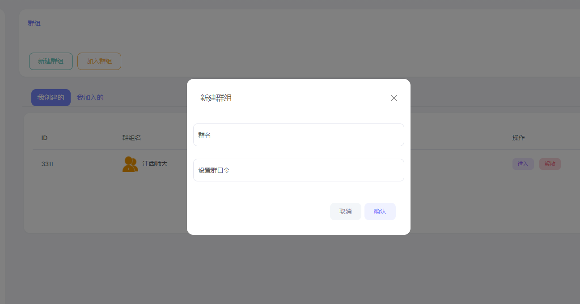

图7-4-2新建群组界面效果图

（3）加入群组

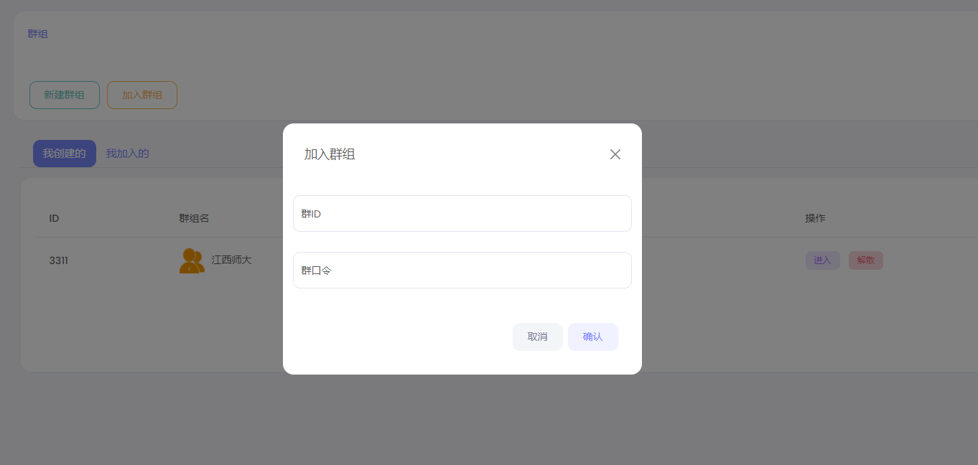

图7-4-3加入群组界面效果图

（4）群组文件

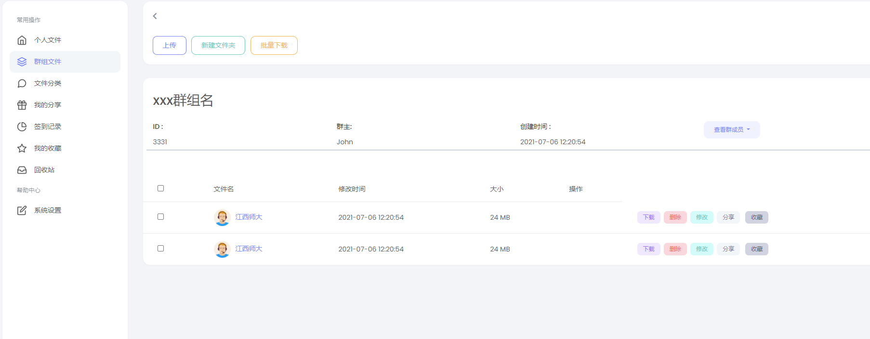

图7-4-4群组文件界面效果图

# 实习总结

一个月的实训时间匆匆而过，暑期实训即将结束，十分感恩，十分不舍，唯独没有遗憾。在本次实训中，我受益良多，感谢学院给予的培训机会，感谢软通动力张鹏飞老师和刘佳老师的指导和关照，接下来我对本次实训做一个总结。

实训过程中，张鹏飞老师为我们传授了大数据存储和大数据计算的相关知识，这是未来软件行业的一个大方向，为我们今后的工作学习指明了方向。教学过程中理论知识和项目实践开发相结合。虽然本科学习的过程中对于软件工程有了一个系统的学习，也学习了相应的开发语言和技术，但从未真正地融入到真实的工作环境模拟开发，实训恰好给了我们一个很好的机会将学习和实践结合起来。

我们将hadoop大数据存储技术应用到具体项目中，开发了一个web个人存储云盘，用户可以将自己需要存储的文件存储到个人web云盘中，随时随地进行下载和上传，基于大数据存储使上传和下载速度更快，体验性更好。项目采用前后端分离方式开发，使用git版本控制工具，小组的代码存放在gitee，团队每个人都能进行查看和下载运行，模拟实际工作场景。同时在分工时，我们也在尽量模拟敏捷开发的工作模式，由于经验不足，遇到一些困难，但通过这些困难，我们也吸取了教训总结了经验，明确了团队沟通的重要性，尤其是前后端工程师的接口沟通，对于需求的分析。

作为一名测试人员，我在本次实训中拓展了大数据的知识、强化了Linux命令、串通了项目的开发细节和流程、模拟了实际的工作场景，张老师深入浅出的教学使软件开发知识的学习不再枯燥晦涩，我对今后的学习充满信心，未来也会更加努力，拓展自己的知识面，成为一名合格的软件测试工程师。

实习工作评价与成绩评定

|  |
| --- |
| 学生自我鉴定：  对于本次实训，我做到了不迟到、不早退、零缺勤，认真听课，课下能够用按时自行完成作业和任务。遇到的问题学会利用网络、书本自己独立解决。对于小组项目的制定能够积极参与，但对于分配的任务个人实战经验还不足在这点上需要改进。 |
| 实习单位或指导教师意见（由实习企业填写）：  该生演讲能力比较突出，团队协作能力比较强，学习态度认真，继续努力  单位(盖章):  2021 年 9月 1 日 |
| 实习工作成绩（占综合成绩 50%）  91  实习报告成绩（占综合成绩 50%）  88  实习综合成绩(百分制)  89．5  指导教师签字:张鹏飞  2021 年 9 月 1 日 |
| 评阅教师评定实习成绩:  评阅教师签名:  年 月 日 |

A：90~100分 A-：85~89分 B+：82~84分 B：78~81分 B-：75~77分

C+：72~74分 C：68~71分 C-：64~67分 D：60~63分 F：<60分